|  |
| --- |
| **HRVATSKA POLJOPRIVREDNA KOMORA**  Ulica grada Vukovara 78, 10116 Zagreb, HRVATSKA  Tel: +385 (01) 6109 809 komora@komora.hr  OIB: 70354371893  www.komora.hr |

Zagreb, 21.studenog 2022.

**ZAPISNIK S 2. SJEDNICE**

**ODBORA ZA EKO PROIZVODNJU, CVJEĆARSTVO I LJEKOVITO BILJE**

Sjednica se održala 17. studenog (četvrtak) 2022. godine s početkom u 16:00 sati online putem aplikacije Zoom.

Nazočni online: Željko Herner, Katarina Johum, Alen Blažek, Mladen Jakopović, Amalka Vukelić, Zdenko Franić, Slavimir Brkić, Mladen Kušeković, Mirjana Kovaček, Kristina Bejuk, Dragan Solić.

Ostali nazočni: Tomislava Galić - HPK

**Dnevni red:**

1. Usvajanje zapisnika prethodne sjednice
2. Prihvaćanje novih članova Odbora (zbog pristiglih novih iskaza interesa)
3. Aktualno stanje u sektoru
4. Korištenje vlastitog repromaterijala (sadnice trajnih nasada) za povećanje vlastite proizvodnje
5. Situacija na tržištu ekoloških proizvoda i prijedlozi rješenja
6. Ekološka proizvodnja i njeni problemi u budućnosti u novom programskom razdoblju
7. Problemi u cvjećarskoj proizvodnji
8. Razno

**Ad.1.**

Zapisnik prethodne sjednice jednoglasno je usvojen.

**Ad.2.**

Od pristiglih iskaza interesa za sudjelovanje u Odboru, dobili smo dvije prijave i to:

Gđa. Mirjana Kovaček (PZ Cvetek) i gđa. Kristina Bejuk. Članice su jednoglasno prihvaćene u Odbor za eko proizvodnju, cvjećarstvo i ljekovito bilje.

**Ad.3.**

a)

Amalka Vukelić je izvijestila o ovoj temi. Traži se ponovno od Ministarstva poljoprivrede aktualizacija ovog problema odnosno da se ujednači praksa na razini cijele Hrvatske o korištenju vlastitog sadnog materijala za proširenje vlastite proizvodnje. Mladen Jakopović je istaknuo kako je najjednostavnija praksa kupiti sadni materijal prvu godinu, a onda iduće godine širiti svoju proizvodnju sa vlastitim nasadom.

G. Herner je istaknuo kako se u novoj Uredbi isključuju sadnice za repromaterijal. APPRRR traži dokaz o sadnom materijalu i to bi trebalo imati u vidu prilikom odlaska na sastanak u Ministarstvo poljoprivrede: ([*Delegirana uredba Komisije 1794/2020*](https://eur-lex.europa.eu/legal-content/HR/TXT/HTML/?uri=CELEX:32020R1794&from=EN) – upotreba biljnog reprodukcijskog materijala iz prijelaznog razdoblja i neekološkog biljnog reprodukcijskog materijala).

**Zaključak: Prilikom sastanka u Ministarstvu poljoprivrede, a vezano na ovu temu tražit će se ujednačavanje praksi na razini cijele Hrvatske.**

b)

Označavanje na tržištu ekoloških proizvoda predstavlja problem, istaknula je gđa. Amalka Vukelić. G. Mladen Jakopović je istaknuo problematiku trenutne situaciju na tržištu; slabi ekonomska moć hrvatskih građana a time i kupovna moć, padaju narudžbe i sl. Predlaže da se i od strane ovog Odbora zatražiti pomoć za ekološke proizvođače; kroz mjeru 22 koja je još u tijeku pregovaranja pravila. Razlog zbog kojeg to tražimo je pad kupovne moći hrvatskih građana zbog čega su proizvođači kvalitetnijih i skupljih proizvoda u izuzetno teškoj situaciji.

G. Jakopović spomenuo je i glasovanje protiv produženja korištenja Glifosata što možemo pozitivno iskoristiti na način da tražimo dodatno bodovanje ekološke proizvodnje za prijavu na buduće natječaje.

G. Željko Herner je istaknuo kako je potrebno preispitati Mjeru 3 koja je bila namijenjena za ekološke proizvođače te je izvijestio kako je to najslabije iskorištena mjera (0,8 % iskorištenja).

Amalka Vukelić nadovezala se na g. Hernera i Mjeru 3 te je istaknula kako je teško bilo ostvariti uvijete za tu mjeru. Tražili smo da se kroz Mjeru 3 financiraju i nadstandardi poljoprivredne proizvodnje. Treba omogućiti ljudima koji su spremni za nova ulaganja, da se odluče za tu mjeru.

G. Zdenko Franić je izvijestio kako se javio se na natječaj za jačanje pozicije proizvođača u ekološkoj proizvodnji na EU razini te je izabran za člana tog tijela (EU Network for Rural develoment; tematska grupa za jačanje pozicije proizvođača u ekološkoj proizvodnji) te se dobrovoljno javio za zastupanje Odbora i Komore u toj EU mreži.

Gđa. Amalka Vukelić je spomenula i problem vezan uz nedostatak ekoloških klaonica.

G. Slavimir Brkić prenio je problematiku u ratarskoj ekološkoj proizvodnji te istaknuo kako problem stvara nekolicina onih koji 'sisaju poticaje'. Kao rješenje tog problema predlaže bolje kontrole. Istaknuo je kako treba povisiti potpore za takve proizvode. Spomenuo je i problem skladištenja te problem s državnim poljoprivrednim zemljištem – nemaju pravovaljane ugovore. Istaknuo je bojazan da u budućnosti neće biti zainteresiranih poljoprivrednika za ovu vrstu proizvodnje ukoliko stvari budu nepromijenjene.

G. Mladen Kušeković je predložio da se, vezano uz ugovore o zakupu poljoprivrednog zemljišta, u obzir uzmu valjani ugovori sa zatečenim stanjem na dan stupanja na snagu Zakona o poljoprivrednom zemljištu (20.5.).

Gđa. Amalka Vukelić je zamolila g. Brkića i g. Kušekovića da se Tomislavi Galić na mail pošalje na što se točno veže vaš prigovor i konkretna situacija na terenu kako bismo mogli uputiti dopis ispred ovog Odbora.

**Zaključak:**

**- Sastaviti Dopis od strane ovog Odbora u kojem se tražiti pomoć za ekološke proizvođače; kroz mjeru 22 koja je još u tijeku pregovaranja pravila. Razlog zbog kojeg se to traži je pad kupovne moći hrvatskih građana zbog čega su proizvođači kvalitetnijih i skupljih proizvoda u izuzetno teškoj situaciji.**

**- Nakon pristiglih komentara od članova Odbora a vezanih uz poljoprivredno zemljište, sastaviti Dopis koji će ići prema Ministarstvu poljoprivrede.**

c)

Gđa. Amalka Vukelić je ponovila kako se prioritet u Mjeri 3 i Mjeri 22 treba dati onima koji su u ekološkoj poljoprivrednoj proizvodnji radi ostvarivanja prava na veći broj bodova za prijelaz pragova u tablicama za prijavu na projekte.

G. Alen Blažek je rekao kako sve počinje od FADN kalkulatora u kojem vidimo da se ekološka proizvodnja ne vrednuje dovoljno. Tu treba napraviti iskorak jer ako ima više bodova, veća je mogućnost dobiti projekt. Predlaže kako bi bilo dobro dodati rubriku; ekološki ili konvencionalni proizvođač; ili za pojedinu vrstu proizvoda. Također, naglasio je kako bi se trebalo apelirati na svijest proizvođača.

Gđa. Vukelić je spomenula kako potražnja nije problem već kontinuirana opskrba pojedinog trgovačkog lanca.

G. Ž. Herner je predložio da se omogući uspostava Proizvođačkih organizacija za ekološke proizvođače.

**Zaključak: Tražiti od Ministarstva poljoprivrede da se u mjerama Ruralnog razvoja traži dodatno vrednovanje ekološke poljoprivrede pri prijavi na natječaje.**

d)

Gđa Mirjana Kovaček, upraviteljica PZ Cvetek izvijestila je prisutne o problemima u cvjećarstvu koji bilježi poskupljenja od 70 – 100%. Izvijestila je kako su bili su na sastanku u Ministarstvu poljoprivrede. Predložili su da se cvjećarstvo uključi u sustav poticaja po principu da korisnik tih potpora bude u sustavu PDV, da ima minimalno jednu zaposlenu osobu berem godinu dana; da ima min 1000m2 pod plastenikom ili staklenikom i da se potpora temelji na 10% vrijednosti izdanih računa. Max iznos potpore koji bi tražili je 300.000 kuna.

Državni tajnik u Ministarstvu poljoprivrede, Tugomir Majdak zadužio ih je da se raspitaju koliko cvjećara u RH ima u sustavu PDV-a no taj podatak moguće je zatražiti samo od strane neke institucije (Ministarstvo poljoprivrede npr.).

Mladen Jakopović se nadovezao i uputio na Zakona o poljoprivrednom zemljištu koji u svojem 1. članku navodi kako je poljoprivredna proizvodnja sve ono što se uzgaja u zemlji. Sve ono što je u teglama, ne smatra se poljoprivrednom proizvodnjom. Model po kojem bi mogli ući u sustav potpora je po primjeru pčelara. PDV ne bi u tom slučaju ušao u obzir, već SO koji se u njihovom sektoru može izračunati, istaknuo je g. Jakopović. Mladen Jakopović je spomenuo SOC obrazac kojim se dokazuje veličina poljoprivredne proizvodnje a za to je u Ministarstvu poljoprivrede zadužen g. Krešimir Jakuš i on određuje ekonomske vrijednosti gospodarstva. Ministarstvo ne raspolaže s informacijama iz cvjećarstva pa g. Jakopović apelira da se što više informacija pošalje u Ministarstvo poljoprivrede budući da su se do sad podaci za cvjećarstvo i ljekovito bilje uzimali iz EU prosjeka.

**Zaključak:** **Do 15. prosinca prikupiti što više podataka s kojima će se ići prema Ministarstvu poljoprivrede. Članice Odbora koje se bave cvjećarstvom će prikupiti te podatke među svojim sektorom.**

**Ad.4.**

* Slavimir Brkić je istaknuo da se Hrvatska mora odlučiti želi li ekološku poljoprivredu ili ne te kako je na terenu vidljivo da nakon 5 godina ljudi izlaze iz ekološke poljoprivrede.
* Predsjednica je također zaključila da sumnja kako će se postići željeni postotak ekoloških proizvođača te je istaknula bojazan da će se broj ekoloških proizvođača samo smanjivati, kako i broj proizvođača tako i površine pod ekološkom poljoprivredom.
* Prijedlog termina iduće sjednice Odbora je 15. prosinca 2022. godine.

Fotografije sa sastanka:

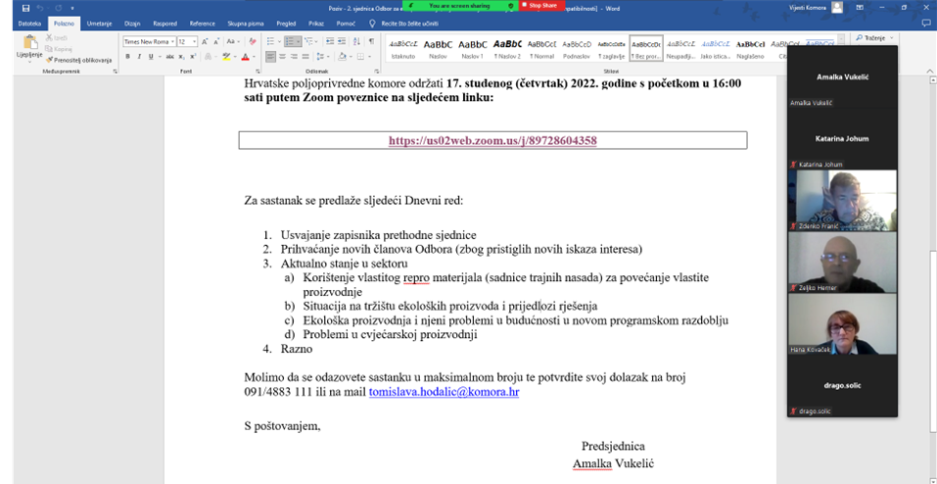 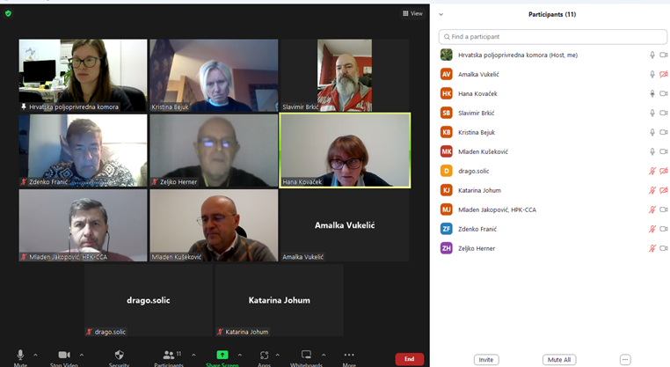

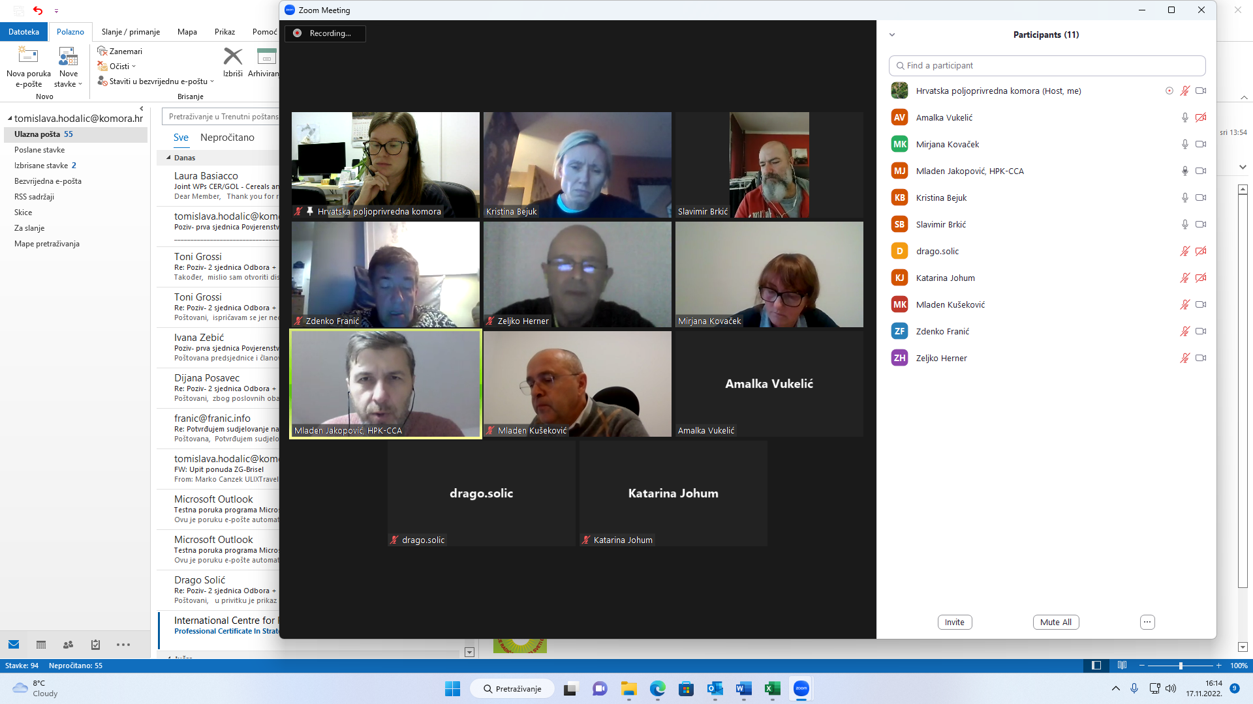

Zapisnik sastavila: Tomislava Galić

Predsjednica

Odbora za eko proizvodnju, cvjećarstvo i ljekovito bilje

Amalka Vukelić